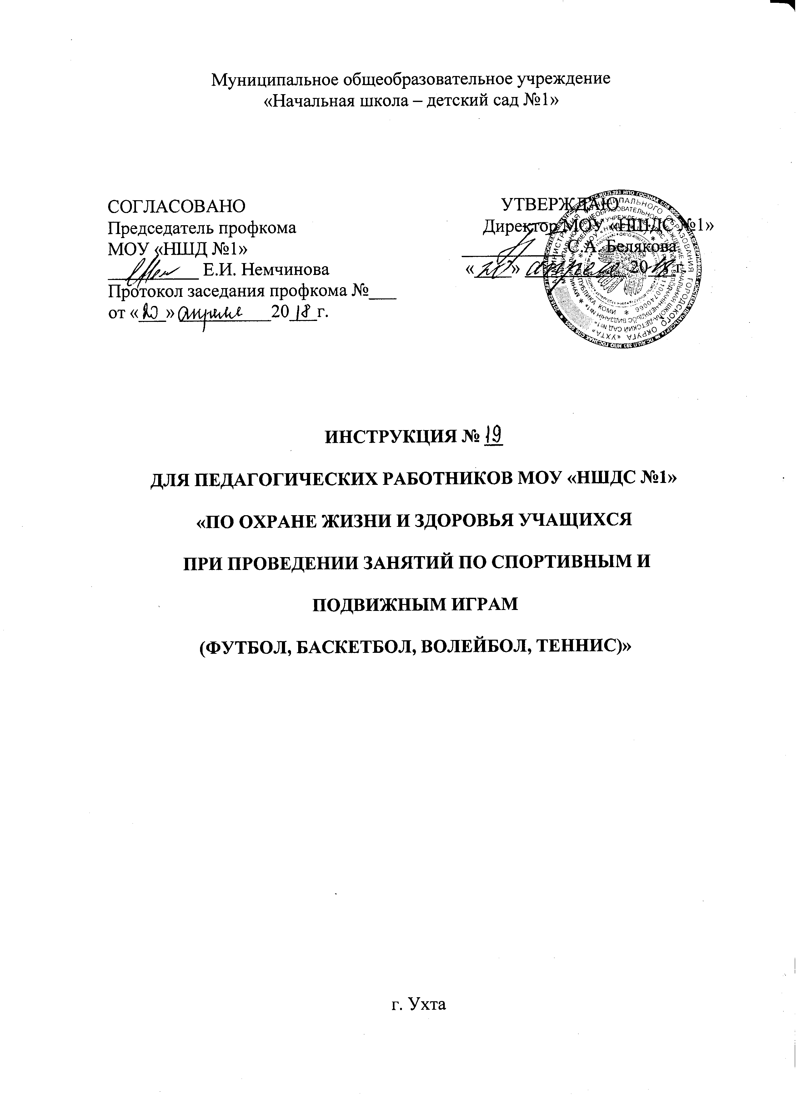 1. ОБЩИЕ ТРЕБОВАНИЯ БЕЗОПАСНОСТИ

1.1. К занятиям по спортивным и подвижным играм допускаются учащиеся, прошедшие инструктаж по технике безопасности, медицинский осмотр и не имеющие противопоказаний по состоянию здоровья.
1.2. При проведении занятий учащиеся обязаны соблюдать правила поведения, расписание учебных занятий, установленные режимы занятий и отдыха.
1.3. При проведении занятий по спортивным и подвижным играм (футбол, волейбол, баскетбол, теннис и др.) возможно воздействие на учащихся следующих опасных факторов:
- травмы при столкновениях,
- травмы при нарушении правил проведения игры,
- травмы при падении на мокром, скользком полу или площадке.
1.4. Учащиеся должны:
- соблюдать правила проведения спортивной игры, ношения спортивной одежды и спортивной обуви, правила личной гигиены.
- избегать травм при столкновениях,
- падений на мокром, скользком полу или площадке,
- не нарушать правила поведения игры,
- о каждой полученной травме необходимо немедленно поставить в известность учителя.
1.5. Учащимся запрещается:
- приносить на занятия колющие, режущие, легковоспламеняющиеся предметы;
- бегать без разрешения учителя, открывать окна, фрамуги;
- толкать друг друга, кидать различные предметы друг в друга;
- трогать без разрешения учителя спортивное оборудование.
1.6. Учитель обязан:
- о возникших неполадках сообщить администрации школы;
- исключить из пользования непригодное оборудование;
- обеспечить устойчивый порядок и дисциплину учащихся во время занятий и на переменах;
1.7. Учителю запрещается:
- допускать к занятиям учащихся, не прошедших инструктаж по охране труда и технике безопасности на занятиях по спортивным и подвижным играм;
- ремонтировать неисправное электрооборудование самостоятельно.

2. ТРЕБОВАНИЯ БЕЗОПАСНОСТИ ПЕРЕД НАЧАЛОМ ЗАНЯТИЙ.

2.1. Учитель обязан:
- подготовить спортивный зал или спортивную площадку, спортивный инвентарь для обеспечения безопасности и эффективности занятия;
- провести инструктаж по охране труда и технике безопасности по спортивным и подвижным играм для всех учащихся с обязательной отметкой в «Журнале инструктажа по технике безопасности» и в классном журнале перед изучением соответствующего раздела;
- о возникших неполадках сообщить администрации школы;
- исключить из пользования непригодное оборудование;
- проверить надежность крепления баскетбольных щитов, волейбольной сетки, стоек и других снарядов;
- проверить перед началом занятий одежду и обувь учащихся, ознакомиться с медицинскими показаниями,
2.2. Учителю запрещается:
- использовать неисправное спортивное оборудование.
2.3. Учащиеся обязаны:
- надеть спортивный костюм и спортивную обувь с нескользкой подошвой;
- пройти инструктаж по охране труда на занятиях по спортивным и подвижным играм;
- выполнять требования охраны труда и правила для учащихся на занятиях по спортивным и подвижным играм.
- приступать к основной нагрузке только после разминки.

3. ТРЕБОВАНИЯ БЕЗОПАСНОСТИ ВО ВРЕМЯ ЗАНЯТИЙ.

3.1. Учитель обязан:
- обеспечить безопасное использование спортивного оборудования и инвентаря, имеющегося в спортивном зале и на спортплощадке;
- обеспечить устойчивую дисциплину на уроке;
- обеспечить показ выполнения необходимых приемов спортивных и подвижных игр;
- придерживаться принципа посильности при выборе нагрузки для каждого ученика.
- провести разминку.
3.2. Учителю запрещается:
- допускать до занятий учащихся, имеющих медицинские противопоказания;
- оставлять без присмотра учащихся;
- использовать неисправное спортивное оборудование.
3.3.Учащиеся обязаны:
- избегать столкновений с игроками, толчков и ударов по рукам и ногам игроков.
3.4. Учащимся запрещается:
- организовывать спортивные игры в отсутствие учителя.

4. ТРЕБОВАНИЯ БЕЗОПАСНОСТИ В АВАРИЙНЫХ СИТУАЦИЯХ.

4.1. При возникновении неисправности спортивного оборудования и инвентаря прекратить занятия и сообщить об этом учителю. Занятия продолжать только после устранения неисправности или замены спортивного оборудования или инвентаря.
4.2. При получении учеником травмы немедленно сообщить об этом учителю, который должен сообщить об этом администрации и врачу гимназии.

5. ТРЕБОВАНИЯ БЕЗОПАСНОСТИ ПО ОКОНЧАНИИ ЗАНЯТИЙ.

5.1. Учитель обязан
- убрать спортивный инвентарь в отведенное для хранения место;
- проветрить помещение.
5.2. Ученик обязан
- снять спортивный костюм и спортивную обувь;
- тщательно вымыть руки с мылом.

